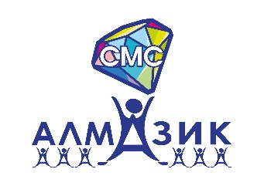
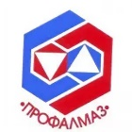

«10 СТУПЕНЕЙ КАРЬЕРНОГО РОСТА,
ДЛЯ МОЛОДЫХ СПЕЦИАЛИСТОВ»

17 МАЯ 2022 Г в АН ДОО "Алмазик" выпущен видеоролик для молодых специалистов "10 ступеней карьерного роста", созданный по результата проведенного опроса среди сотрудников "Голос АЛРОСА".
На видео представлена информация, чем должен обладать молодой специалист, чтобы получить желаемую должность, это:
лидерские качества,
ораторские навыки,
быть всегда в тонусе,
интересоваться новостями в своей профессиональной области, облегчить жизнь руководству,
стать специалистом в своей области (повышать квалификацию), ценить навыки других людей,
уметь признавать свои ошибки,
укладываться в срок в реализации задач и целей,
надеяться на себя (все в ваших руках).
Авторами данного мотивационного видео стала рабочая группа, которую курировала председатель ППО АН ДОО "Алмазик" и куратор Совета молодых специалистов - Наталья Владимировна Сафронова.
Желаем нашим молодым специалистам удачи в достижении своих профессиональных целей!
Видеоролик можно увидеть в официальной группе АН ДОО "Алмазик" социальной сети "ВКонтакте", так же можно пройти по этой ссылке

https://vk.com/wall-211504973_21

